Lex实验报告模板

学号：xxxxxxxxxx 姓名：xxxx

源文件目录截图：（请一定将提交的src文件与截图对应）

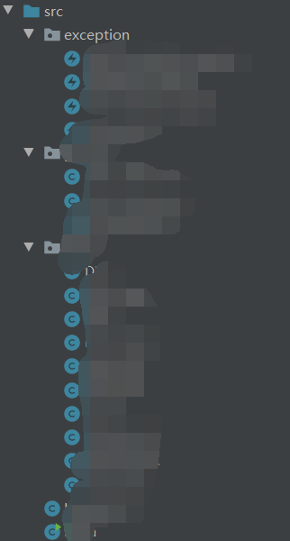

REs.l资源文件截图:(具体内容怎么定义都可以)

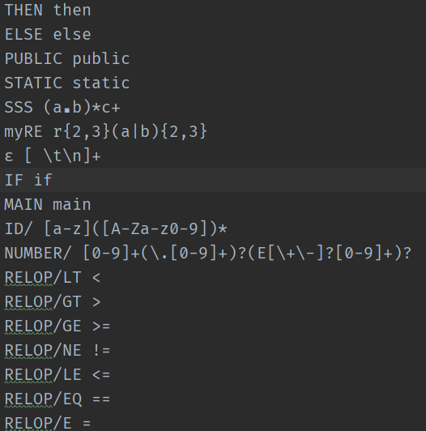

输入文件/流内容截图：(Stream of characters)

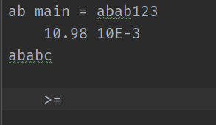

输出token的截图：（下图只是助教自己的实现，你们怎么输入输出都可以）

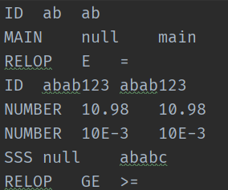

回答以下问题：

1.简要说明在实验中实现词法分析需要哪几个具体的步骤？（2-3行说明就行了）

例如：完成将输入的RE表达式通过JAVA程序逐步转化，1.规范RE表达式，2.转为后缀，3.RE后缀转NFA，4.NFA转DFA，5.DFA转DFA0，这些过程全部实现，并可识别多种RE表达式，并可以通过读取输入的input.txt 正确判断每一个单词所对应的正确的token。返回token序列以及对应的yylval。

2.具体说明其中重要的转化步骤怎么实现（当然可以用你自己的方式说明，越详细越好）

例如：

第一步.规范RE表达式，如[a-z]变为（a|b|\*\*\*\*\*|z），a{2,4}变为（aa|aaa|aaaa）简单列举几个例子就好。并加上连接符方便后缀表达式的转化。

第二步：转为后缀如果某个步骤没有什么要写的就跳过。

第三步：使用了TOMPSON算法定义了………………

…………

3.是否有Error Handling，具体如何实现的？

4.实验中出现的问题和相应的解决办法。

5.对实验的评价和感觉。（简短一些就好）

截图 和 黄色部分是助教的提示，请删掉填入自己的，当时我们做这个报告的时候他直接给了几个英文单词对应9个方面让我们写报告， 所以已经在给你们减负了，不喜勿喷。只要助教能看出来是自己认真完成的，给分都不会低。

实验报告以 姓名 + 学号 命名，最好导出pdf。